|  |
| --- |
| Willkommen bei Word  Sechs Tipps, die Ihnen die Arbeit erleichtern |

# Schneller Zugriff auf Befehle

Oben im Dokument hält die **Symbolleiste für den Schnellzugriff** die Befehle, die Sie häufig verwenden, stets griffbereit.

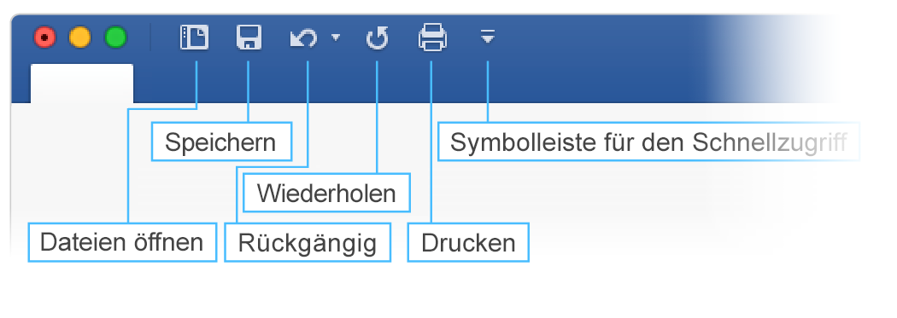

Wenn die aktuell angezeigten Befehle nicht ganz das sind, was Sie benötigen, passen Sie die **Symbolleiste für den Schnellzugriff** an.

Probieren Sie es aus:

Wählen Sie die Schaltfläche **Symbolleiste für den Schnellzugriff anpassen** aus, und wählen Sie Namen von Befehlen aus, um sie der **Symbolleiste für den Schnellzugriff** hinzuzufügen oder aus ihr zu entfernen.

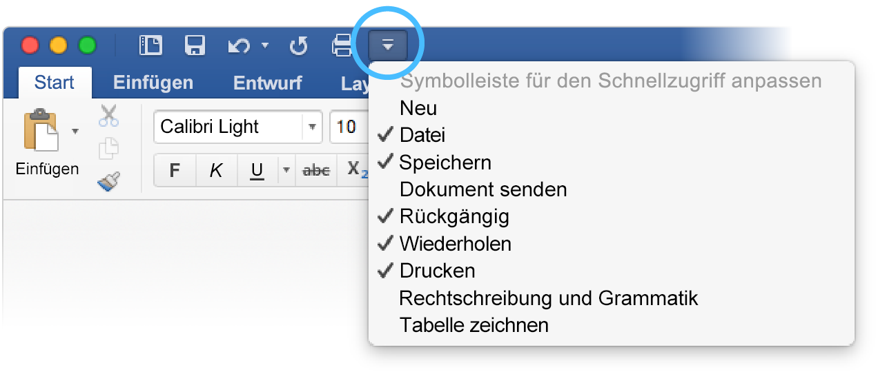

# Machen Sie einen professionellen Eindruck – Ihren

In diesem Dokument wurden Formatvorlagen, wie etwa **Überschrift 1** und **Titel** auf Text angewendet (Registerkarte **Start**, Katalog **Formatvorlagen**). Damit können Sie das Aussehen des gesamten Dokuments schnell überarbeiten.

Probieren Sie es aus:

1. Wählen Sie auf der Registerkarte **Entwurf** die verschiedenen **Dokumentformatierungen** aus, und beachten Sie, wie sich die Formatierung automatisch ändert.  
   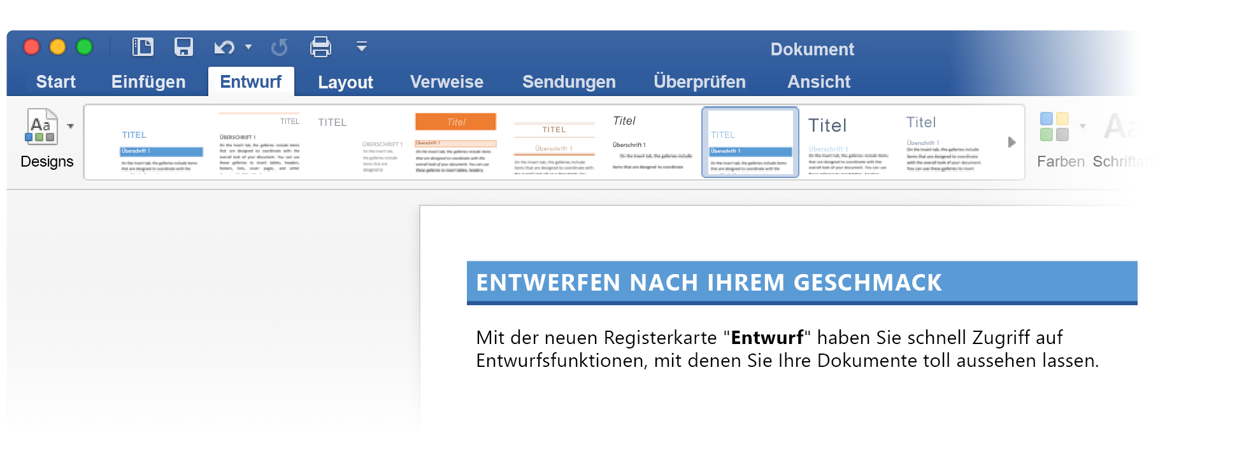
2. Wechseln Sie zu **Designs**, und beobachten Sie, wie sich Farben und Schriftarten mit den verschiedenen Auswahlmöglichkeiten ändern.  
   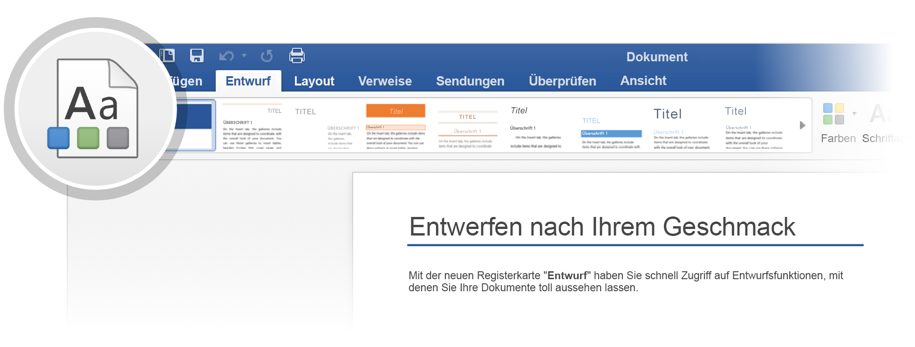
3. Die Registerkarte **Entwurf** enthält außerdem Optionen für die Feinjustierung von Farben, Schriftarten oder Absatzabständen. Sie können auch ein Wasserzeichen oder einen Seitenrand hinzufügen oder die Farbe der Seite ändern.  
   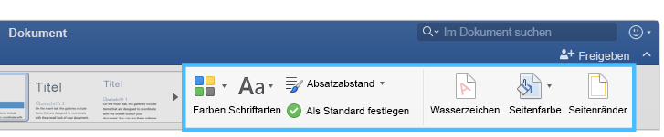

# Bearbeiten Sie Bilder, ohne Word zu verlassen

Wenn es um Bilder geht, bietet Word Optionen für das Anpassen der Farbe, das Zuschneiden, das Entfernen des Hintergrunds, das Anwenden von künstlerischen Effekten und mehr.

Probieren Sie es aus:

1. Wählen Sie dieses Foto von einem Otter aus:  
   
2. Wählen Sie die Registerkarte **Bildformat**, dann **Künstlerische Effekte** aus, und wählen Sie einen Effekt aus, etwa **Mosaik-Tupfen**.
3. Um alle Formatierungsoptionen anzuzeigen, wählen Sie die Registerkarte **Bildformat** und dann auf der rechten Seite der App **Formatbereich** aus.  
   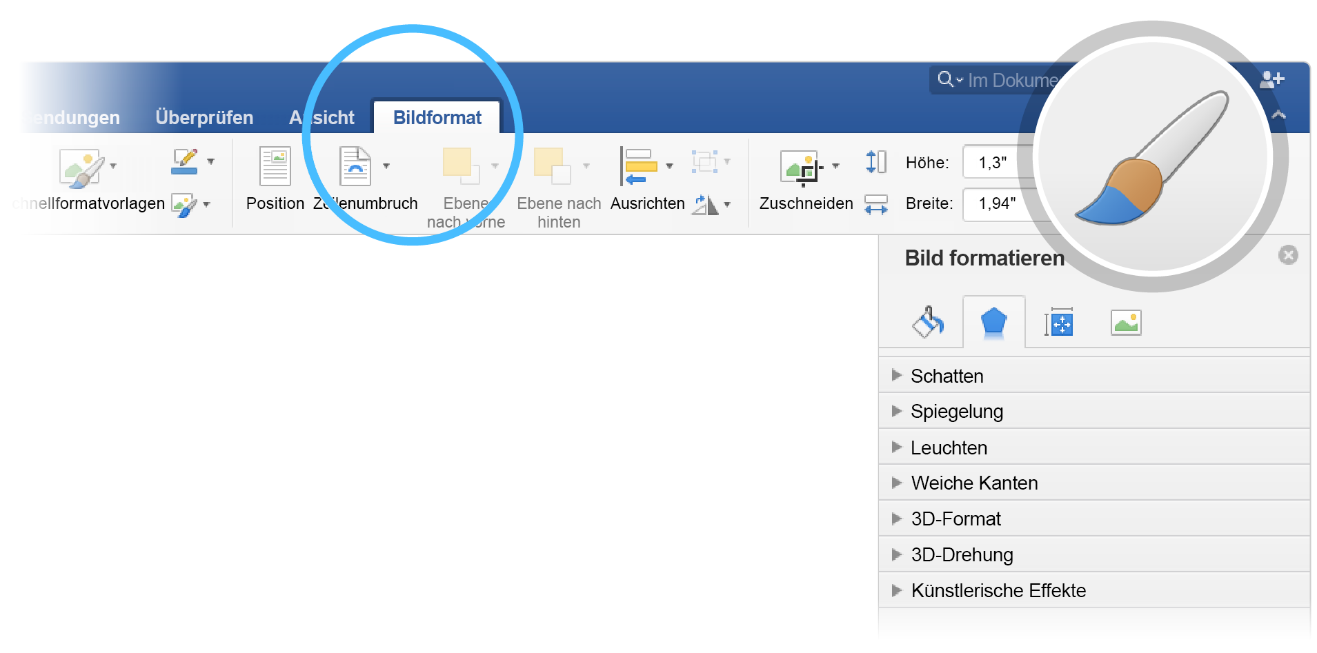
4. Wenn Sie eine Formatierung angewendet haben, die Ihnen nicht gefällt, drücken Sie F1, um sie rückgängig zu machen, oder wählen Sie **Rückgängig** unter **Künstlerische Effekte** im **Formatbereich** aus, um zum Originalbild zurück zu gelangen.

**Hinweis:** Drücken Sie BEFEHL+UMSCHALT+1, um den **Formatbereich** schnell zu öffnen.

# Recherchieren Sie, ohne Ihr Dokument zu verlassen

**Intelligentes Nachschlagen** bringt Rechercheergebnisse aus dem Web direkt in Word.

Probieren Sie es aus:

1. Wählen Sie das Wort "Otter" aus.
2. Wechseln Sie zur Registerkarte **Überprüfen**, und wählen Sie **Intelligentes Nachschlagen** aus.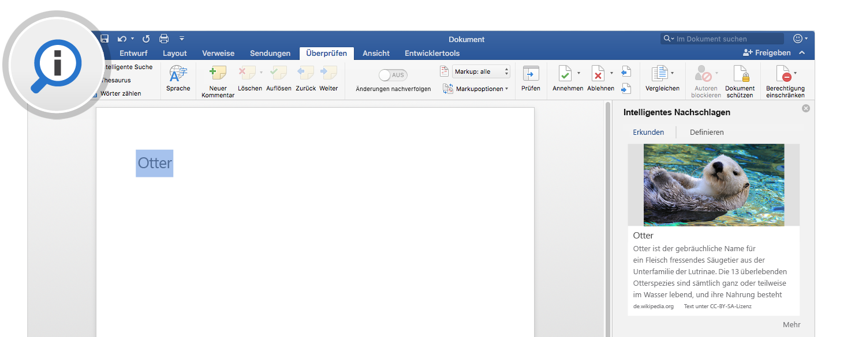

Quelle: Wikipedia CC-von-SA – [https://de.wikipedia.org](https://de.wikipedia.org/)

1. Um den Bereich **Intelligentes Nachschlagen** zu schließen, wählen Sie die Schaltfläche **Schließen** im oberen Teil des Bereichs aus.  
   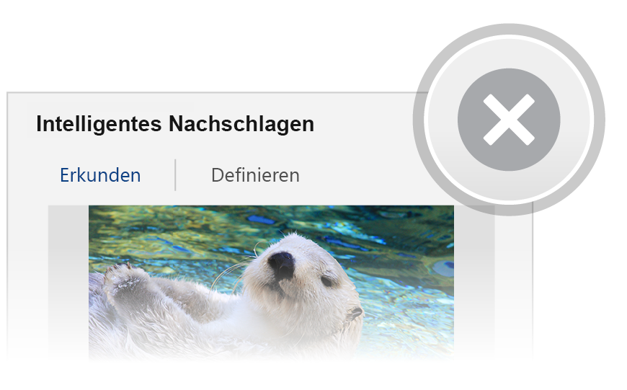

# Für Teamarbeit entwickelt

Wenn Ihr Dokument online gespeichert ist, kann Ihre Gruppe gleichzeitig daran arbeiten.

Und so funktioniert es:

1. Speichern Sie Ihr Dokument an einem Onlinespeicherort wie OneDrive.
2. Wählen Sie oberhalb des Menübands die Schaltfläche **Freigeben** aus.  
   
3. Laden Sie Personen ein, oder senden Sie einen Link, damit andere ein Dokument zusammen mit Ihnen bearbeiten können.  
   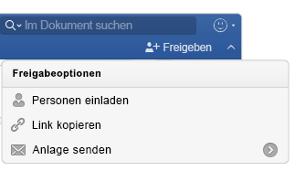

# Geben Sie Feedback in Kommentaren

Kommentare sind als Thread verbunden, sodass Sie eine Unterhaltung direkt neben dem betreffenden Text führen können. Das ist eine praktische Möglichkeit, schnell Ihr Feedback hinzuzufügen.

Probieren Sie es aus:

1. Wählen Sie eine beliebige Stelle in diesem Absatz und dann die Registerkarte **Überprüfen** aus.
2. Wählen Sie **Neuer Kommentar** aus, und geben Sie Text ein.  
   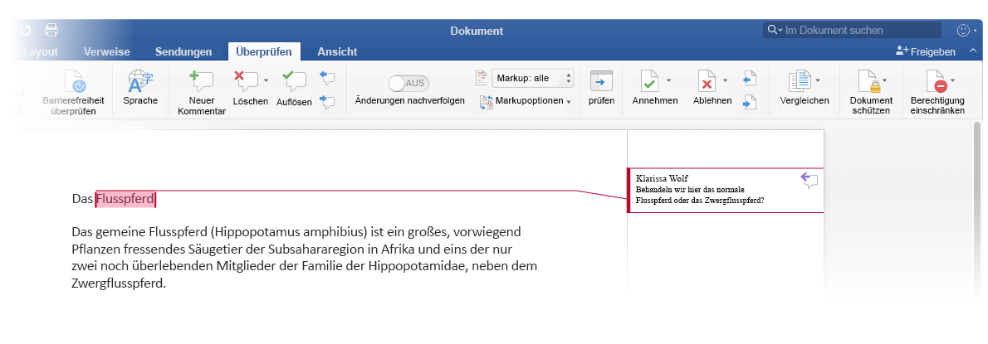
3. Beachten Sie, dass der Kommentar eine Schaltfläche **Antworten** enthält. Verwenden Sie sie, um auf einen Kommentar zu antworten.  
   

**Hinweis:** Wenn Sie Ihr Feedback gegeben haben, schaffen Sie den Kommentar aus dem Weg, ohne ihn zu verlieren: Wählen Sie den Kommentar und dann auf der Registerkarte **Überprüfen** das Symbol **Fertig** aus.

# Weitere Fragen zu Word?

|  |  |
| --- | --- |
| Hilfe zu Word für Mac anfordern. | [Pfeil nach rechts mit einem Link auf die Hilfe zu Word für Mac. Wählen Sie das Bild aus, um auf die Hilfe zu Word für Mac zuzugreifen](http://go.microsoft.com/fwlink/?LinkId=746226) |